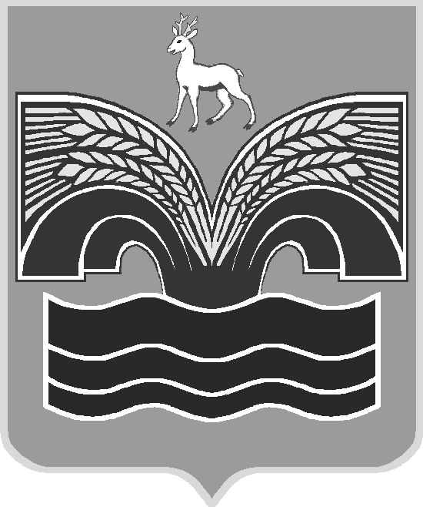
СОБРАНИЕ ПРЕДСТАВИТЕЛЕЙ
ГОРОДСКОГО ПОСЕЛЕНИЯ ВОЛЖСКИЙ
МУНИЦИПАЛЬНОГО РАЙОНА КРАСНОЯРСКИЙ
САМАРСКОЙ ОБЛАСТИ
ТРЕТЬЕГО СОЗЫВА

РЕШЕНИЕ

от 15 мая 2018 года № 23

О внесении изменений в Устав городского поселения Волжский муниципального района Красноярский Самарской области

В соответствии со статьей 44 Федерального закона от 06.10.2003 № 131-ФЗ «Об общих принципах организации местного самоуправления в Российской Федерации», с учетом заключения о результатах публичных слушаний по проекту решения Собрания представителей городского поселения Волжский муниципального района Красноярский Самарской области «О внесении изменений и дополнений в Устав городского поселения Волжский муниципального района Красноярский Самарской области» от 20 апреля 2018 года, Собрание представителей городского поселения Волжский муниципального района Красноярский Самарской области РЕШИЛО:
1. Внести в Устав городского поселения Волжский муниципального района Красноярский Самарской области, принятый решением Собрания представителей городского поселения Волжский муниципального района Красноярский Самарской области от 13 июля 2015 года № 29 («Красноярские новости» № 45 (10059)), следующие изменения:
1) в предложении втором пункта 8 статьи 41 перед словом «выполняет» добавить слово «временно»;
2) дополнить пункт 8 статьи 41 абзацем следующего содержания:
«Если председатель Собрания представителей поселения временно исполняет обязанности по осуществлению полномочий Главы поселения, то это приводит к временной невозможности выполнения им обязанностей председателя Собрания представителей поселения, и его обязанности выполняет заместитель председателя Собрания представителей поселения в соответствии с пунктом 9 статьи 39 настоящего Устава.»;
3) пункт 12.1 стать 41 изложить в следующей редакции:
«В случае применения к Главе поселения по решению суда мер процессуального принуждения в виде заключения под стражу или временного отстранения от должности его полномочия временно исполняет заместитель Главы поселения. В том случае, если временное осуществление полномочий Главы поселения заместителем Главы поселения не предоставляется возможным, обязанности Главы поселения временно выполняет председатель Собрания представителей поселения.
Если председатель Собрания представителей поселения временно исполняет обязанности по осуществлению полномочий Главы поселения, то это приводит к временной невозможности выполнения им обязанностей председателя Собрания представителей поселения, и его обязанности выполняет заместитель председателя Собрания представителей поселения в соответствии с пунктом 9 статьи 39 настоящего Устава».
2. Поручить Главе городского поселения Волжский муниципального района Красноярский Самарской области направить настоящее решение на государственную регистрацию в течение 15 (пятнадцати) дней со дня принятия настоящего решения.
3. После государственной регистрации вносимых настоящим решением изменений в Устав городского поселения Волжский муниципального района Красноярский Самарской области осуществить официальное опубликование настоящего решения в газете «Красноярский вестник».
4. Настоящее решение вступает в силу со дня его официального опубликования.
Председатель  Собрания представителей  городского поселения Волжский муниципального района Красноярский Самарской области  _______________ А.А. Туймасов | Глава  городского поселения  Волжский  муниципального района  Красноярский Самарской области  _________________ В.Ю. Фадин

